Управление образования администрации г. Прокопьевска
Муниципальное бюджетное дошкольное образовательное учреждение «Детский сад №9 «Солнышко»(МБДОУ «Детский сад №9)
653046, Российская Федерация, Кемеровская область, город Прокопьевск, Оренбургская, 7
Тел. / факс (3846) 67-10-24. E-mail: detsky.sad9@yandex.ru

Проект по здоровьесбережению детей старшего дошкольного возраста «Зоркие глазки»
По количеству участников: групповой
Характер контактов: среди детей одной группы возраста 5-6 лет
Продолжительность проекта: 1 месяц
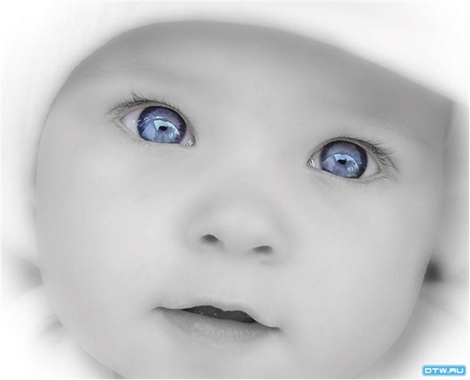
Автор проекта:
Евтушенко Т. В., воспитатель

Прокопьевск, 2017 год.
Проблема:
Увеличение патологии нарушения зрения, которые могут привести к слепоте, остаточному зрению, слабовидению или отклонениям в формировании полноценной функциональной зрительной системы; пагубного влияния дисплеев мониторов и телефонов, экранов телевизоров на зрение; несвоевременная профилактика зрения; невысокая просвещенность родителей по вопросам охраны, гигиены и укрепления здоровья глаз.
Актуальность:
Глаза - это зеркало нашей души, и когда взгляд излучает здоровый и чистый блеск о нашем здоровье можно сказать, что оно отменное. Особенно нас радует живой и беззаботный взгляд наших детей. Забота о зрении детей - это первостепенная наша задача, ведь почти 90 % информации мы получаем непосредственно через глаза.
Исследования физиолога В.Ф. Базарного показали, что к основным причинам нарушения зрения относятся: патология беременности, низкий уровень физический активности детей раннего и дошкольного возраста, резкий переход с произвольного зрительного режима в условиях детского сада на школьный режим занятий с длительными нагрузками на аккомодационный аппарат глаза.
Так же в век информационных технологий возникает большая нагрузка на глаза детей, что губительно сказывается на формировании и сохранении у них зрения.
Цель:
Укрепление и сохранение зрения детей старшей группы через создание в ДОУ системы профилактики нарушений зрения.
Задачи:
- Познакомить детей со строением и функцией глаз; дать знания о способах охраны зрения , о профилактики заболевания глаз.
- Воспитывать у детей привычку бережного отношения к своему здоровью, своим глазам.
- Способствовать созданию активной позиции родителей в совместной работе по профилактике нарушения зрения у дошкольников.
Ожидаемые результаты:
1)Улучшение состояния зрения у детей;
2)Развитие остроты зрения, подвижности глаз и когнитивного развития;
3)Улучшение восприятия и зрительно – двигательной моторной координации;
4)Укрепление общего состояния здоровья детей. Создать условия для сохранения зрения на протяжении дошкольного детства (проводится гимнастика для глаз, отдых в релаксационных уголках и т.п.);
5)Сформировать устойчивый интерес у родителей к проблеме укрепления и сохранения зрения детей.

Этапы проекта

I Этап- Организационный
- Создание в группе здоровье сберегающей среды.
- Разработка памятки по сбережению зрения для родителей и детей.
- Работа с родителями.
- Подбор учебно-методического и наглядного материала по теме проекта.
- Оформление картотеки гимнастики для глаз.
В ходе подготовки к реализации проекта использовался метод трех вопросов.
Что мы знаем о глазах? | Что мы хотим узнать о глазах человека? | Где узнать ответы на наши вопросы?
Ангелина: «У человека два глаза».  Илья: «Глаза - это орган зрения».  Василиса: «С помощью глаз мы видим». | Кирилл: «Как устроен глаз?».  Егор: «Как заботиться о глазах?».  Полина: «Почему дети носят очки?». | Матвей: «Спрошу у тети, она у меня медсестра».  Ярослав «Спрошу у воспитателей».  Марина: «Спрошу у мамы или бабушки».

II Этап- Планирование деятельности
№  п/п | Формы и методы реализации проекта | Цель
1 | Проблемная ситуация | Выяснить, что дети знают о зрении , что хотели бы узнать; откуда можно узнать.
2 | Беседа с детьми:  «Как работают глаза»  «Зрение- орган познания»  «Глаза- зеркало души»  «Берегите глаза и зрение» | Расширение знаний и представлений детей о сохранении и укреплении своего зрения.
3 | Сюжетно-ролевые игры:  «Поликлиника», « На приеме у врача- окулиста» | Развивать творческое воображение детей.
4 | Гимнастика для глаз:  «Комплекс №1» | Снять зрительное напряжение, укрепить глазные мышцы.
5 | Эксперимент:  « Знакомство со строением глаза с помощью зеркала» | Расширение знаний и представление детей о строении глаза.
6 | Дидактические игры:  «Чего не стало», «Найди лишнее», «Найди отличия». | Развивать зрительное внимание, память.
7 | Наблюдение:  «Какого цвета глаза у соседа», «Когда у нас бывают глаза большие и круглые, а когда- узкие». | Расширение знаний и представлений детей о глазах.
8 | Консультация для родителей «Берегите зрение детей» | Осведомить родителей о важности состояния зрения.

III Этап- Заключительный
1 | Оформление картотеки гимнастики для глаз
2 | Оформление памятки «Береги глаза смолоду»
3 | Презентация проекта «Зоркие глазки»

Диагностика детей на начало работы по проекту
№  п/п | Ф. И. ребенка | Критерии оценивания
№  п/п | Ф. И. ребенка | Зрительное внимание | Зрительное восприятие | Общее состояния здоровья детей. | Интерес детей к проблеме укрепления и сохранения зрения
1 | Арсеньев Вова | С | В | С | С
2 | Агака Вика | С | В | В | В
3 | Антонова Юля | В | В | В | В
4 | Бондарь Ярослав | С | В | Н | С
5 | Быкова Ева | С | В | В | В
6 | Бычкова Василиса | В | В | В | В
7 | Вахний Арина | С | В | Н | В
8 | Валеева Азалия | С | В | С | С
9 | Волокитина Ксюша | В | В | В | В
10 | Гусева Даша | С | В | С | В
11 | Журавлев Кирилл | С | В | В | В
12 | Закирова Карина | С | В | В | В
13 | Замалтдинов Илья | С | С | В | С
14 | Косихин Никита | С | В | С | В
15 | Кружкова Диана | С | С | В | В
16 | Кулик Ангелина | С | В | В | В
17 | Кулик Эвелина | С | В | В | В
18 | Лотфуллина Камилла | В | В | В | В
19 | Лещенко Ангелина | С | В | В | В
20 | Малин Егор | В | В | В | В
21 | Мурзенко Марина | В | В | С | В
22 | Паршукова Арина | В | В | В | В
23 | Пирожкова Полина | В | В | В | В
24 | Пономаренко Полина | В | В | С | В
25 | Сайфиев Амир | С | В | Н | В
26 | Скосарев Матвей | С | В | Н | В
27 | Тарасов Максим | В | В | В | В
28 | Текуев Родион | В | В | В | В
29 | Хакимов Захар | С | В | Н | С
30 | Язенок Илья | С | В | С | С
31 | Яковлев Кирилл | С | В | В | В

Диагностика детей на конец работы по проекту
№  п/п | Ф. И. ребенка | Критерии оценивания
№  п/п | Ф. И. ребенка | Зрительное внимание | Зрительное восприятие | Общее состояния здоровья детей. | Интерес детей к проблеме укрепления и сохранения зрения
1 | Арсеньев Вова | В | В | С | В
2 | Агака Вика | В | В | В | В
3 | Антонова Юля | В | В | В | В
4 | Бондарь Ярослав | С | В | Н | В
5 | Быкова Ева | В | В | В | В
6 | Бычкова Василиса | В | В | В | В
7 | Вахний Арина | В | В | Н | В
8 | Валеева Азалия | С | В | С | В
9 | Волокитина Ксюша | В | В | В | В
10 | Гусева Даша | В | В | С | В
11 | Журавлев Кирилл | С | В | В | В
12 | Закирова Карина | В | В | В | В
13 | Замалтдинов Илья | С | В | В | В
14 | Косихин Никита | С | В | С | В
15 | Кружкова Диана | В | В | В | В
16 | Кулик Ангелина | С | В | В | В
17 | Кулик Эвелина | С | В | В | В
18 | Лотфуллина Камилла | В | В | В | В
19 | Лещенко Ангелина | В | В | В | В
20 | Малин Егор | В | В | В | В
21 | Мурзенко Марина | В | В | С | В
22 | Паршукова Арина | В | В | В | В
23 | Пирожкова Полина | В | В | В | В
24 | Пономаренко Полина | В | В | С | В
25 | Сайфиев Амир | С | В | Н | В
26 | Скосарев Матвей | В | В | Н | В
27 | Тарасов Максим | В | В | В | В
28 | Текуев Родион | В | В | В | В
29 | Хакимов Захар | С | В | Н | В
30 | Язенок Илья | С | В | С | В
31 | Яковлев Кирилл | В | В | В | В

Рефлексия
За время проведения проекта дети стали бережно относиться к глазам, проявлять больший интерес к проблеме укрепления и сохранения зрения, так как зрение является одной из важной составляющей в познании мира. Подводя итог, я задала детям следующие вопросы:
-Что вы нового узнали?
-Узнали о строении глаза, о том как работают глаза, о важности, значимости сохранении и укрепления зрения. -Что вам понравилось больше всего? -Понравились сюжетно ролевые игры, гимнастика для глаз, эксперимент, наблюдение, беседа на тему «строение глаза».
-Узнали ли вы что-нибудь, что вас удивило?
-Да, например, от чего зависит форма и цвет глаз.
На мой взгляд, все формы и методы, которые были применены для реализации поставленных задач, достаточны удачны, так как детям это было очень было интересно и увлекательно. Все прошло легко, без затруднений.

Приложения
Памятка для родителей «Береги глаза смолоду»

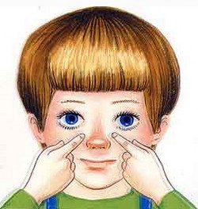Береги зрение смолоду! Соблюдайте эти несложные правила всей семьей – и причин для обращения к офтальмологу у вас будет куда меньше!
Не читайте "в упор". Книгу держите на расстоянии 40 см от глаз. Это оптимальное расстояние для чтения. Замерьте его и покажите своему ребенку, как именно он должен читать.
Закаляйте ребенка для того, чтобы он как можно меньше болел. Пусть занимается спортом. Для глаз хороши все виды спорта, исключающие травмы головы. (Такие травмы могут привести к отслойке сетчатки или повысить риск развития этого заболевания.)
Ешьте полезные для глаз продукты: творог, кефир, отварную рыбу, говядину и говяжий язык, индюшку, крольчатину, морковку, капусту. Из ягод – чернику, бруснику, клюкву. И обязательно зелень – петрушку, укроп. Для глаз также полезны поливитамины с микроэлементами, препараты кальция (например кальций с витамином D).
Никогда не читайте в транспорте и не разрешайте делать это детям: постоянно меняющийся фокус плохо влияет на мышцы глаз.
Если у вашего ребенка хорошее зрение, ему необходимо делать перерыв в занятиях каждые 40 минут. При легкой близорукости – каждые 30. (Причем отдыхать нужно не перед телевизором! Лучше подвигаться, сделать гимнастику для глаз.)

Гимнастика для глаз

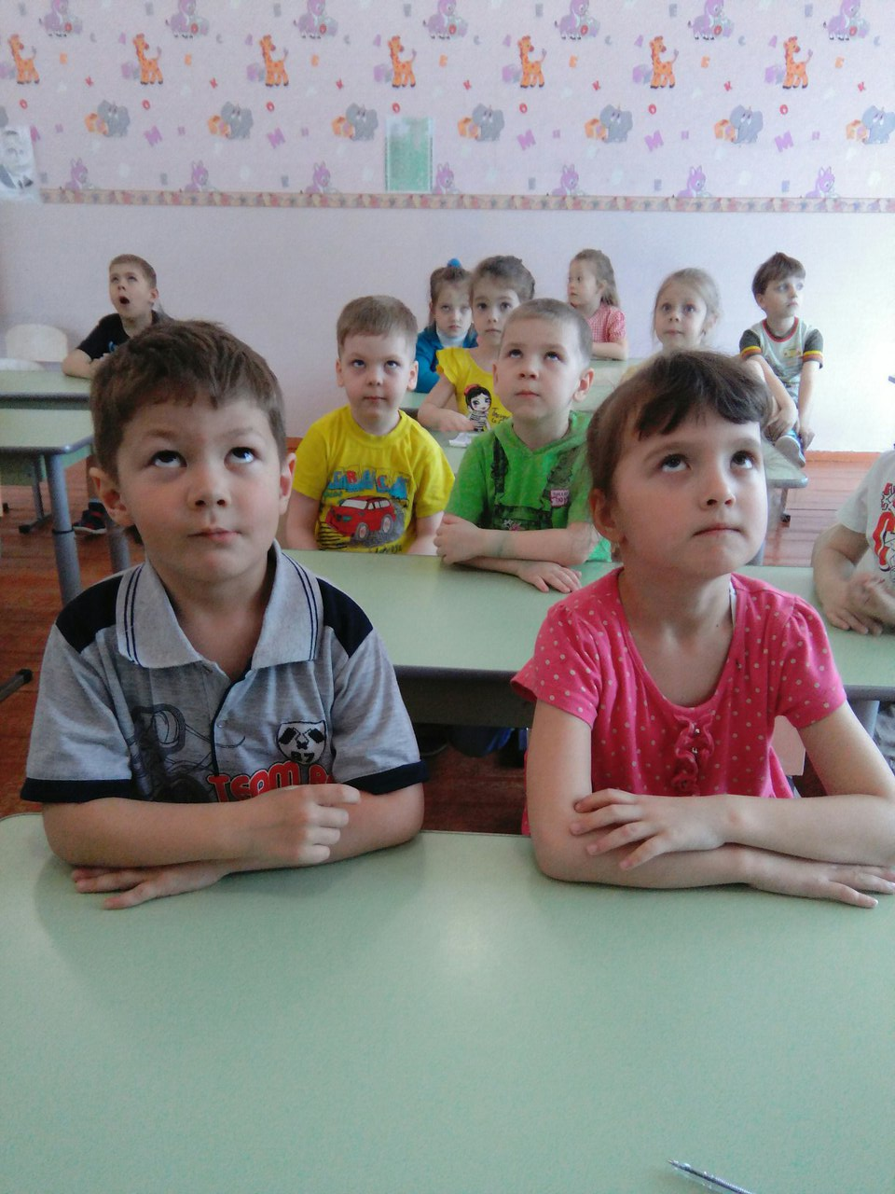
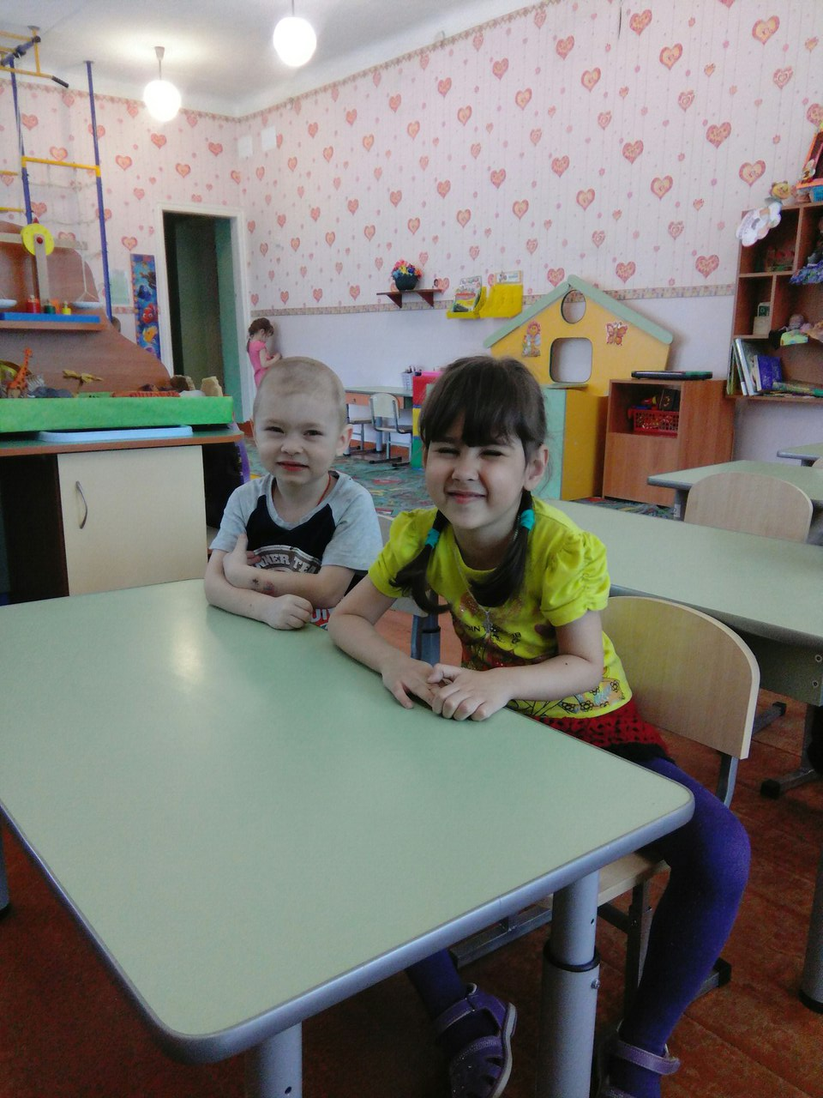
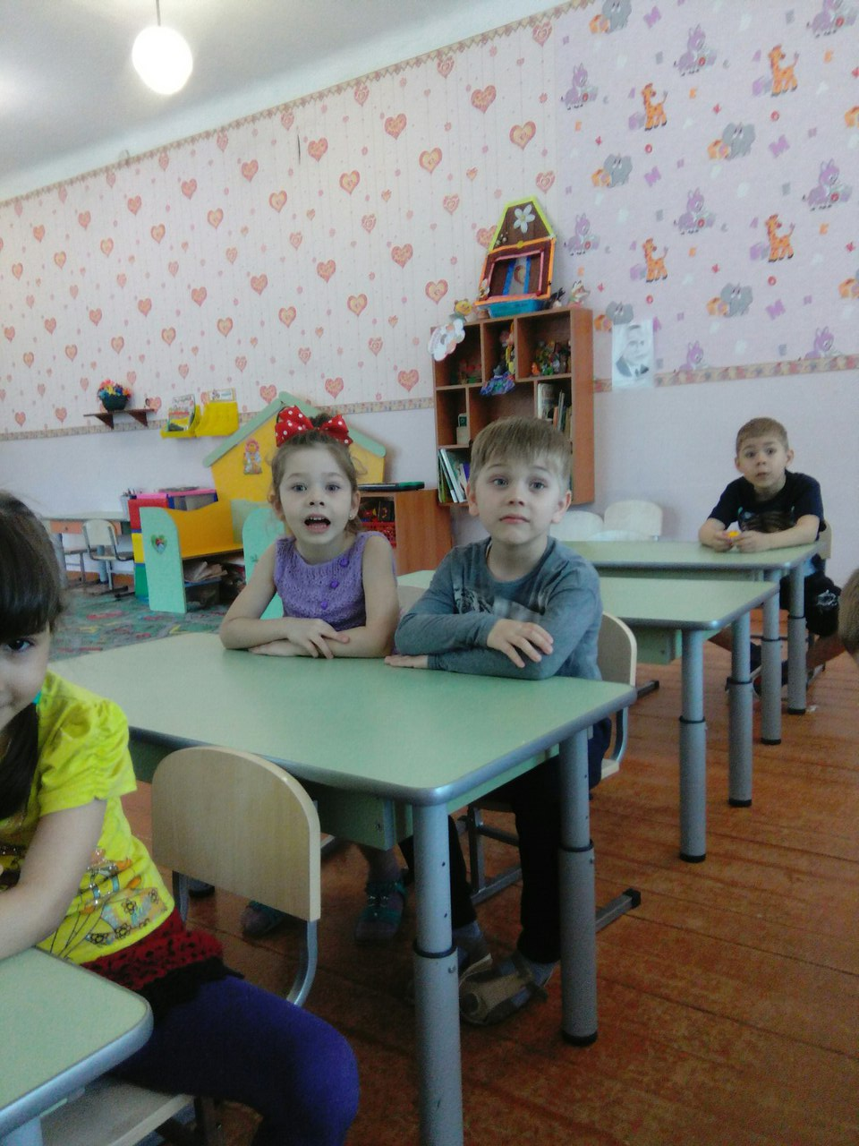

Сюжетно- ролевая игра «Поликлиника»
